QPSK o 4PSK
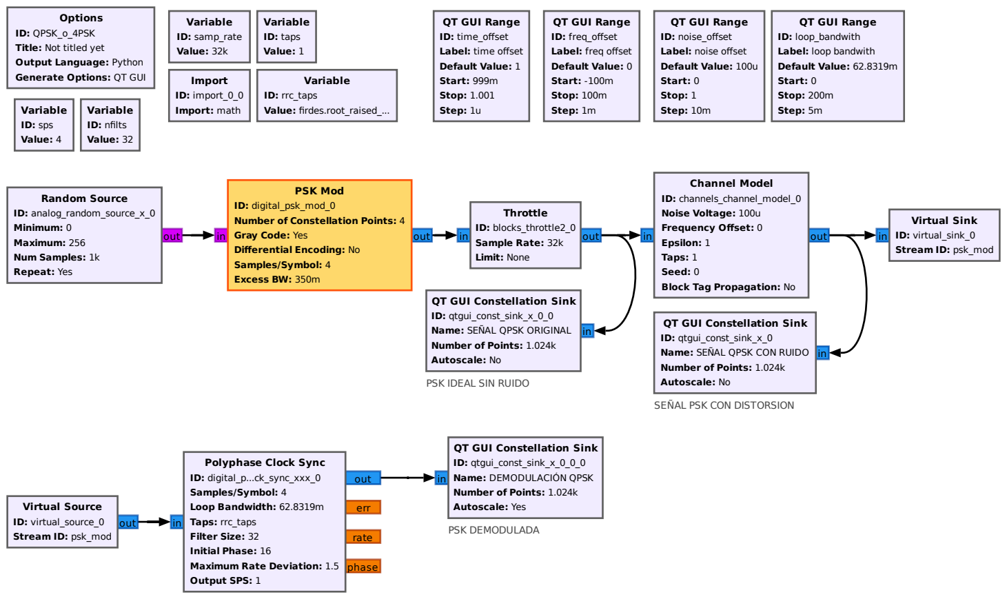
DESCRIPCION DE LOS BLOQUES

Random Source: Se genera una señal binaria con valores de 0 a 265 al azar.
PSK Mod: Este bloque permite realizar la modulación PSK de la señal ingresada. En este caso el numero de constelaciones deseada para QPSK debe ser 4.
- Gray Code: Es el sistema de numeración que organiza los simbolos de la señal, se deja activo.
- Samples/Simbolo: Se define el numero de simbolos que tendrá cada paquete. Se coloca 4.
- Excess BW: Es el ancho de banda permitido para la señal.

Channel Mod: Este bloque se utiliza para simular una señal de ruido sobre la señal modulada. (Con este bloque se puede evaluar el efecto que tiene diferentes factores como el ruido, la desviación de frecuencia, la interferencia de símbolos y la desviación del tiempo.)

DEMODULACIÓN

Polyphase Clock Sync: Este bloque permite usar una función de coseno alzado para la recuperación de la señal en la demodulación. (firdes.root_raised_cosine(nfilts, nfilts, 1.0/float(sps), 0.35, 11*sp)

